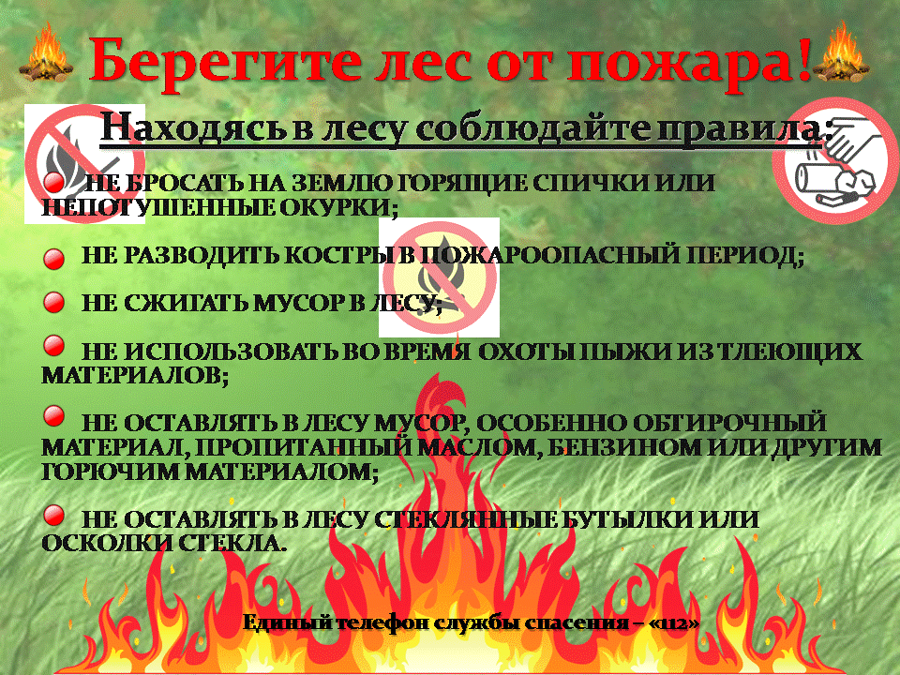
ПАМЯТКА ДЛЯ НАСЕЛЕНИЯ
О МЕРАХ ПОЖАРНОЙ БЕЗОПАСНОСТИ В ВЕСЕННЕ-ЛЕТНИЙ ПОЖАРООПАСНЫЙ ПЕРИОД
С наступлением весенне-летнего пожароопасного периода 2022 года администрация городского округа ЗАТО п. Горный обращается к гражданам с просьбой соблюдать меры безопасности при обращении с огнем!
Чтобы не допустить возникновения пожара необходимо знать и соблюдать элементарные Правила пожарной безопасности в период пожароопасного сезона (в период устойчивой сухой, жаркой и ветреной погоды):
- не выжигайте сухую травянистую растительность на земельных участках, непосредственно примыкающих к лесам, а так же прилегающих к зданиям, сооружениям, жилым домам; не разводите костров вблизи зданий и строений;
- не загромождайте дороги, проезды и подъезды к зданиям, сооружениям, ветками деревьев и мусором, они должны быть всегда свободными для проезда пожарной техники;
- не устраивайте свалки горючих отходов на территории городского округа;
- не допускайте шалости детей с огнем.
В случае повышения пожарной опасности решением главы городского округа ЗАТО п. Горный на территории может устанавливаться особый противопожарный режим, на период действия которого пребывание граждан в лесах может быть ограничено в целях обеспечения пожарной безопасности в лесах.
УВАЖАЕМЫЕ ГРАЖДАНЕ!
СОБЛЮДАЙТЕ ПРАВИЛА ПОЖАРНОЙ БЕЗОПАСНОСТИ
В ВЕСЕННЕ-ЛЕТНИЙ ПОЖАРООПАСНЫЙ ПЕРИОД!

